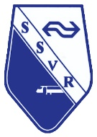
Spoorweg Sport Vereniging
Roosendaal

Opgericht 16 september 1934
Koninklijk Goedgekeurd 13 augustus 1975

Notulen Bijzondere Ledenvergadering
23-04-2025

- Opening

Albert Kaan opent de vergadering om 19.00 uur en heet de aanwezige leden welkom (zie presentielijst).

- Mededelingen en vaststelling agenda

5 afmeldingen voor de vergadering. Alle afmelders zijn voor de wijzigingen.
- Goedkeuring statuten
De statuten zijn goedgekeurd.
Bestuur krijgt opdracht naar de notaris te gaan.

- Sluiting
De vergadering wordt afgesloten om 19.19 uur. De voorzitter bedankt het aanwezige lid voor zijn moeite om te komen.

